Лабораторна робота №2

Налагодження то дослідженняфункціонуванняvбезпровідних мереж на базі маршрутизатоів CISCOLINKSYS

Мета: навчитися налаштовувати та підключати безпровідної мережі; налагодити захист безпровідної мережі за допомогою WAP-ключа; налаштувати статичну маршрутизацію на роутері Linksys.

Хід виконання

Параметри з’єднання пристроїв у мережі будуть наступними (згідно з варіантом):

|  |  |  |  |
| --- | --- | --- | --- |
| Пристрій | Інтерфейс | Підключення до пристрою | Підключення до інтерфейсу |
| R_1_14_1 | Internet | Cloud | Gig0\0 |
| Wireless | R_1_14_2 | Lan A |
| Wireless | R_1_14_3 | Lan B |
| Wireless | R_1_14_4 | Lan C |
| R_1_14_2 | Wireless | WS_1_14_1 | Lan D |
| R_1_14_3 | Wireless | WS_1_14_2 | Lan E |
| R_1_14_4 | Wireless | WS_1_14_3 | Lan F |
| WS_1_14_1 | Wireless | R_1_14_2 | Lan D |
| WS_1_14_2 | Wireless | R_1_14_3 | Lan E |
| WS_1_14_3 | Wireless | R_1_14_4 | Lan F |

Послідовність підключення пристроїв у мережі:

* Додав роутер 2811 як маршрутизатор R_1_14_1 для підключення решти роутерів
* Додав WRT300N як R_1_14_2 для мережі Lan A, B, C та PC для підмереж D, E, F
* Починаю налаштовувати Lan A як static та Lan D як DHCP:
  + Налаштовую IP адресу R_1_14_1:
    - enable
    - configure terminal
    - hostname R_1_14_1
    - interface GigabitEthernet0/0
    - ip address 196.1.14.53 255.255.255.252
    - no shutdown
    - exit
    - Результат:
    - 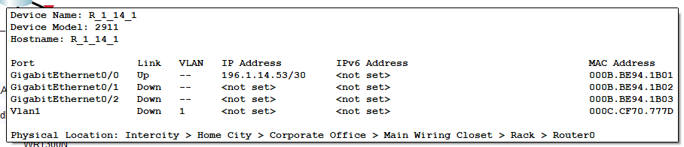
  + Тепер налаштовую WRT300N (Lan D):
    - Переходжу до GUI інтерфейсу
    - В InternetConnectiontype обираю Static IP
    - Задаю IP 196.1.14.54
    - Маску 255.255.255.252
    - Default Gateway 196.1.14.52
    - Переходжу до налаштування адресації мережі
    - DHCP сервер залишаю ввімкненим
    - Маска 255.255.255.240
    - IP адреса 193.1.14.193
    - Start IP 193.1.14.193
  + Переходжу до Wireless Security
    - Режим безпеки задаю WEP
    - Пароль задаю 0123456789
    - Далі переходжу до Wireless і змінюю SSID на R_1_14_2
    - Переходжу до WS_1_14_1, додаю бездротову мережеву карту та налаштовую на підключення до R_1_14_2 і починаю пінгувати з’єднання з R_1_14_1 та R_1_14_2
    - 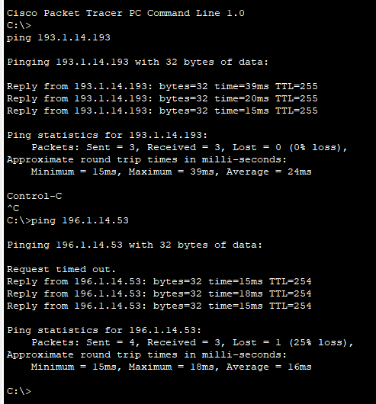
* Тепер налаштовую DHCP через
  + Переходжу до налаштування R_1_14_1. В CLI виконую наступні команди:
    - interface GigabitEthernet0/1
    - ip address 197.1.14.69 255.255.255.252
    - no shutdown
    - exit
    - ip dhcp pool R_1_14_1-R_1_14_3
    - network 197.1.14.68 255.255.255.252
    - default-router 197.1.14.69
    - exit
    - ip dhcp excluded-address 197.1.14.69
  + Тепер переходжу до GUI панелі налаштувань R_1_14_4 і налаштовую Lan E як static:
    - Вимикаю DHCP сервер
    - ip address задаю 193.1.14.209
    - маска 255.255.255.240
    - SSID R_1_14_3
    - безпека wep, wep key 0123456789
  + Далі переходжу до WS_1_14_2:
    - Вимикаю
    - Змінюю мережеву карту на бездротову Wi-Fi
    - Вмикаю
    - задаю статичну ip адресу 193.1.14.210
    - маска 255.255.255.240
    - У config Wireless0:
      * SSID R_1_14_3
      * wep key 0123456789
    - Результат пінгу:
      * 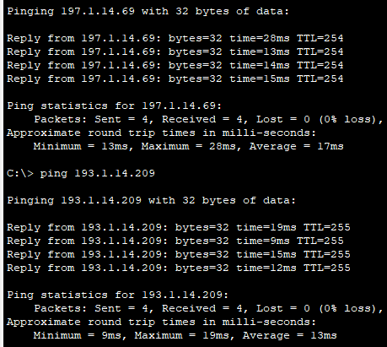
  + Налаштування Lan C та Lan F:
    - Налаштовую R_1_14_1 на PPPoE
      * enable
      * configure terminal
      * interface GigabitEthernet0/2
      * ip address 198.1.14.77 255.255.255.252
      * pppoe enable group Router
      * no shutdown
      * exit
      * username qwe password qwe
      * bba-group pppoe Router
      * virtual-template 1
      * exit
      * interface Virtual-Template1
      * peer default ip address pool Router
      * ppp authentication chap callin
      * ip unnumbered GigabitEthernet0/2
      * exit
      * ip local pool Router 198.1.14.78 198.1.14.78
    - Далі задаю логін та пароль для PPPoE на R_1_14_4
    - Конфігурую Lan F:
      * ip адреса роутера 200.1.14.1
      * маска 255.255.255.224
      * безпека wep
      * SSID R_1_14_4
      * пароль 0123456789
    - Конфіг WS_1_14_3:
      * Вимикаю
      * Змінюю мережеву карту на бездротову Wi-Fi
      * Вмикаю
      * автоматичний ip через dhcp
      * У config Wireless0:
        + SSID R_1_14_3
        + wep key 0123456789
      * Результат пінгу:
      * 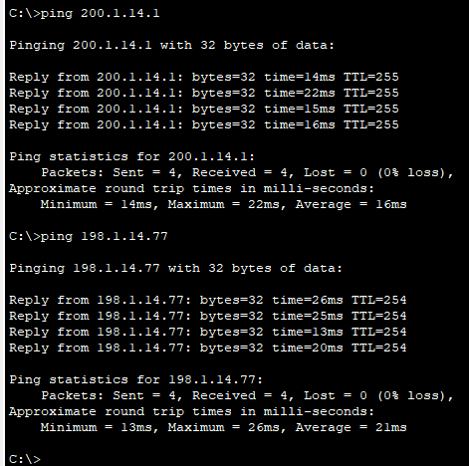

Загальний вигляд мережі:

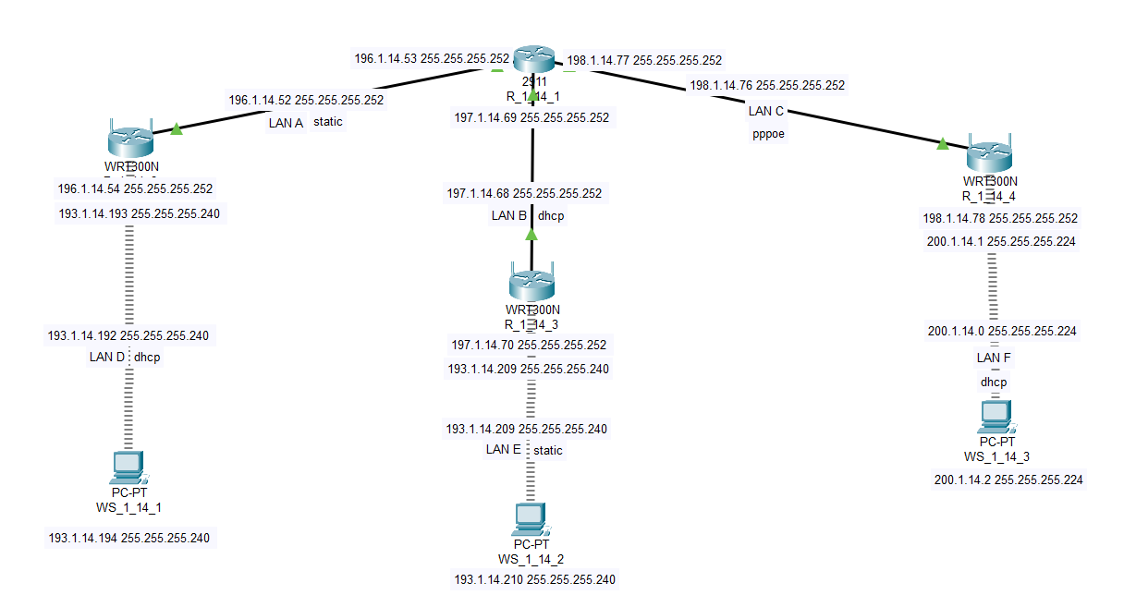

Висновок: навчився налаштовувати та підключати безпровідної мережі; налагоджувати захист безпровідної мережі за допомогою WAP-ключа; налаштувати статичну маршрутизацію на роутері Linksys.